مقال عن انجازات المملكة العربية السعودية مع الصور حيث قامت المملكة بسلسلة من الإنجازات الكبيرة في مختلف المجالات، بدأت عام 2023 وتعكس التحول والتقدم الذي شهدته المملكة، ومن خلال موقع محتويات سيتم التعرف على انجازات المملكة العربية السعودية.
مقدمة مقال عن انجازات المملكة العربية السعودية
المملكة العربية السعودية تتصدر قائمة الدول العربية في تحقيق العديد من الإنجازات، وقد شهدت تقدمًا ملحوظًا يعزز مكانتها على الساحة الإقليمية والدولية، حيث حققت نجاحات كبيرة في مجالات متنوعة، مما ساهم في التغلب على التحديات الاقتصادية والاجتماعية، وتتميز المملكة بوضوح رؤيتها المستقبلية والتي تركز على التحول والتطوير في جميع القطاعات.
مقال عن انجازات المملكة العربية السعودية
قامت المملكة العربية السعودية بتبني خطط مستدامة لمواكبة التطور التكنولوجي، وتوفير البنية التحتية اللازمة لدعم المواطنين في التكامل مع التحولات الحديثة، وتحظى بتقديم فرص عمل للمواطنين في مختلف القطاعات، وتولي اهتمامًا خاصًا لتطوير وتمكين دور المرأة في المجتمع بفضل هذه الجهود، تستمر المملكة في تحقيق النجاحات وتعزيز مكانتها كدولة رائدة في المنطقة، وفيما يلي إنجازات المملكة العربية السعودية:
إنجازات المملكة العربية السعودية في عهد الملك سلمان
الملك سلمان قاد جهوداً كبيرة في تحقيق العديد من الإنجازات البارزة في المملكة العربية السعودية من بين هذه الإنجازات:
- إطلاق برنامج رؤية 2030 لتحقيق الاستقرار المالي وتحقيق تطور اقتصادي واجتماعي.
- إنشاء مطار الأمير محمد بن عبد العزيز الدولي في المدينة المنورة الذي يستوعب ثمانية ملايين مسافر.
- تعيين الشباب في مناصب إدارية وقيادية مع تعيين الأمير محمد بن سلمان وليًا للعهد وتعيينه وزيرًا للدفاع.
- توسيع الحرمين الشريفين وتحسين البنية التحتية والطرق وزيادة قدرة الكهرباء.
- إنشاء مركز الملك سلمان للإغاثة والأعمال الإنسانية لتقديم المساعدة للدول المحتاجة.
- إنشاء متحف تاريخ العلوم والتقنية في الإسلام.
- رعاية التعليم وتوفير الدعم للطلاب المبتعثين في الخارج والاهتمام بالقطاع الصحي.
- تمكين المرأة وزيادة مشاركتها في مختلف المجالات وتشجيعها على تولي المناصب القيادية.
- إطلاق برنامج التحول الوطني 2023 لتعزيز التنمية في مختلف القطاعات.
- مكافحة الإرهاب من خلال إطلاق مجموعة الحزم والمشاركة في التحالف الإسلامي.
- افتتاح العديد من المشروعات الطبية والمستشفيات لتعزيز الخدمات الصحية.
إنجازات المملكة العربية السعودية في القطاع الاقتصادي
إن المملكة العربية السعودية حققت إنجازات مهمة في القطاع الاقتصادي وفيما يلي بعض هذه الإنجازات:
- تطوير ميزانية الصناعة: وضعت المملكة ميزانية للصناعة تصل قيمتها إلى حوالي 105 مليار ريال سعودي، مما يشير إلى التزامها بتعزيز القطاع الصناعي.
- جذب الاستثمار: اتخذت السعودية خطوات لجذب المستثمرين من خلال إنشاء مركز الأعمال في ينبع، الذي يوفر خدمات دعم للمستثمرين.
- منصة تعدين: أطلقت المملكة منصة تعدين لدعم المستثمرين في هذا القطاع الحيوي.
- دعم المشاريع والمصارف: نفذت السعودية جهودًا لدعم المشاريع الاقتصادية والمصارف التي تساهم في تمويل النمو الاقتصادي.
- تحسين الإدارة الضريبية: نفذت المملكة إصلاحات لتحسين الإدارة الضريبية، مما يسهم في تسهيل الإجراءات للشركات.
- برنامج التوازن المالي: وضعت المملكة برنامجًا لتحقيق التوازن المالي، حيث أصدرت العديد من الإجراءات المالية التي أدت إلى زيادة الإيرادات النفطية.
إنجازات المملكة العربية السعودية في القطاع الصحي
إن المملكة العربية السعودية حققت نجاحات كبيرة في قطاع الرعاية الصحية وفيما يلي بعض من هذه الإنجازات:
- تطوير الكفاءة الطبية: نفذت الإدارة السعودية برامج لرفع الكفاءة الطبية من خلال توفير دورات تدريبية عالمية وتوفير المستلزمات الضرورية.
- التقدم الصحي: تصدرت المملكة قائمة أفضل 24 دولة في التقدم الصحي على مستوى العالم، واشتهرت بقدرتها على إجراء العمليات الصعبة مثل فصل التوائم.
- زيادة القدرة الاستيعابية: قامت المملكة بزيادة عدد الأسرة في المستشفيات وتوسيع عدد مراكز القلب.
- تحسين التكنولوجيا: أصدرت المملكة تطبيقًا مثل موعد لتحسين توفير الخدمات الصحية، وتقليل الازدحام في المستشفيات، وتحسين كفاءة غرف العمليات.
- تأمين للمواطنين: تسعى المملكة إلى توفير تأمين صحي شامل لجميع المواطنين، وفقًا لأهداف رؤية 2030.
- تحسين الرعاية الصحية: يُعد تحسين الرعاية الصحية جزءًا أساسيًا من برنامج التحول الوطني 2023، حيث يتم التركيز على تطوير هذا الجانب لتحقيق خدمات صحية أفضل.
إنجازات المملكة العربية السعودية في قطاع التعليم
إن المملكة العربية السعودية قد حققت إنجازات كبيرة في مجال التعليم وفيما يلي بعض من هذه الإنجازات:
- توسيع مجالات التعليم: قامت المملكة بإدراج العديد من المجالات الجديدة والهامة في نظام التعليم، مما ساعد في توسيع دائرة مهارات وقدرات الطلاب.
- تكامل التعليم مع النظام الإلكتروني: شاركت المملكة في دمج التعليم مع النظام الإلكتروني، بما في ذلك نظام كلاسيرا الذي يساعد على تيسير التواصل المستمر بين الطلاب والمعلمين.
- برامج الابتعاث والتوجيه المهني: وضعت المملكة برنامج وظيفتك وبعثتك الذي يضمن للطلاب الالتحاق بكليات متميزة في الخارج، ويوفر فرص عمل بعد العودة، بالتعاون مع المؤسسات الحكومية.
- تطوير مراكز البحث العلمي: ساهمت المملكة في تطوير مراكز البحث العلمي، مما يساعد في تعزيز البحث العلمي وتطوير المعرفة.
- التوسع في المنشآت التعليمية: قامت المملكة بتوسيع وبناء المزيد من المنشآت التعليمية وتحسين صيانتها بشكل دوري.
- تطوير التعليم في الجامعات الأهلية: ساهمت المملكة في تطوير ودعم التعليم في الجامعات الأهلية لتحقيق التنمية الشاملة في مجال التعليم.
إنجازات المملكة العربية السعودية في قطاع الزراعة والبيئة
إن إنجازات المملكة العربية السعودية في قطاع الزراعة والبيئة تشمل:
- الأولوية للزراعة والبيئة: قدمت المملكة أولوية للزراعة والبيئة، مما يعكس الاهتمام بتحسين الأمان الغذائي والحفاظ على البيئة.
- جذب المستثمرين: شجعت المملكة المستثمرين من الشركات الخارجية والعالمية على الدخول في قطاع الزراعة، خاصةً الزراعة السمكية بهدف تعزيز الإنتاج الزراعي وتنويعه.
- تسهيل الإجراءات والمعاملات: سهلت المملكة الإجراءات والمعاملات المتعلقة بالاستثمار في قطاع الزراعة والبيئة، بهدف تخفيف الحواجز وتشجيع المزيد من الاستثمارات.
- منصة زراعي: أطلقت المملكة منصة زراعي لتطوير الخدمات المقدمة في هذا القطاع، مما يسهم في تحسين كفاءة العمليات الزراعية وإدارتها.
- تعزيز تجارة التمور: أنشأت المملكة 25 متجرًا إلكترونيًا لتعزيز تجارة التمور السعودية، مما يساهم في الترويج للمنتجات المحلية وتوفيرها بشكل أفضل.
إنجازات المملكة العربية السعودية في توسعة الحرمين الشريفين
إنجازات المملكة العربية السعودية في توسعة الحرمين الشريفين تتضمن:
- تكملة التوسعات: أكمل الملك سلمان تكملة التوسعات التي بدأها الملك عبدالله، حيث أضاف خمسة مشروعات إضافية، مما زادت القدرة الاستيعابية لتصل إلى حوالي اثنين مليون مصلي.
- توسيع المطاف والساحات والجسور: تم توسيع المطاف والساحات وإضافة جسور، مما زاد من القدرة الاستيعابية لصحن الطواف.
- تحسين أنظمة الحرم: زود الحرم المكي بأبواب زجاجية إلكترونية مطلية بالذهب، وقام بتطوير أنظمة الصوت وأنظمة الحريق وأنظمة المراقبة وتحسين وسائل النظافة.
- تطوير وسائل النقل والطرق: قدم تحسينات على وسائل النقل المؤدية إلى الحرم المكي وقام بتطوير الطريق الدائري الذي يحيط بالحرم.
- تطوير المسجد النبوي: زادت القدرة الاستيعابية للمسجد النبوي لتوفير راحة أكبر للزائرين.
- تحسين مشاعر الحج: قامت بتحسين مشاعر الحج مثل منى ومزدلفة وعرفات، بتطوير الخيام وأماكن النزول من مزدلفة، وإنشاء الأنفاق بين عرفات ومزدلفة وبين الجمرات والحرم المكي، بالإضافة إلى تظليل الممرات لراحة الحجاج.
إنجازات المملكة العربية السعودية في خدمة الإسلام
إنجازات المملكة العربية السعودية في خدمة الإسلام تعكس التزام المملكة العربية السعودية بخدمة الإسلام، ومن إنجازات المملكة العربية السعودية في خدمة الإسلام ما يلي:
- حفظ كتاب الله: الملك سلمان سعى إلى حفظ كتاب الله عبر إقامة مراكز تحفيظ القرآن ودعم مشاريع حيوية تهتم بتعليم وحفظ القرآن الكريم.
- بناء المراكز والمعاهد الإسلامية: قام بإنشاء مراكز إسلامية ومعاهد دينية وجامعات إسلامية، مثل مركز الملك سلمان في سراييفو وجامع الملك فهد بن عبدالعزيز في جبل طارق.
- إنشاء مركز الملك سلمان للإغاثة والأعمال الإنسانية: قام بإطلاق هذا المركز لتقديم الدعم للشعوب الفقيرة والمتضررة في مختلف أنحاء العالم.
- الاهتمام بالقضية الفلسطينية: جعل الملك سلمان القضية الفلسطينية من أهم أولوياته، وسعى بشكل دائم لإنهاء القيود التي تفرضها إسرائيل على المسجد الأقصى وحقوق المصلين في فلسطين.
انجازات المملكة العربية السعودية مع الصور
يمكن الاطلاع على انجازات المملكة العربية السعودية مع الصور من خلال التالي:
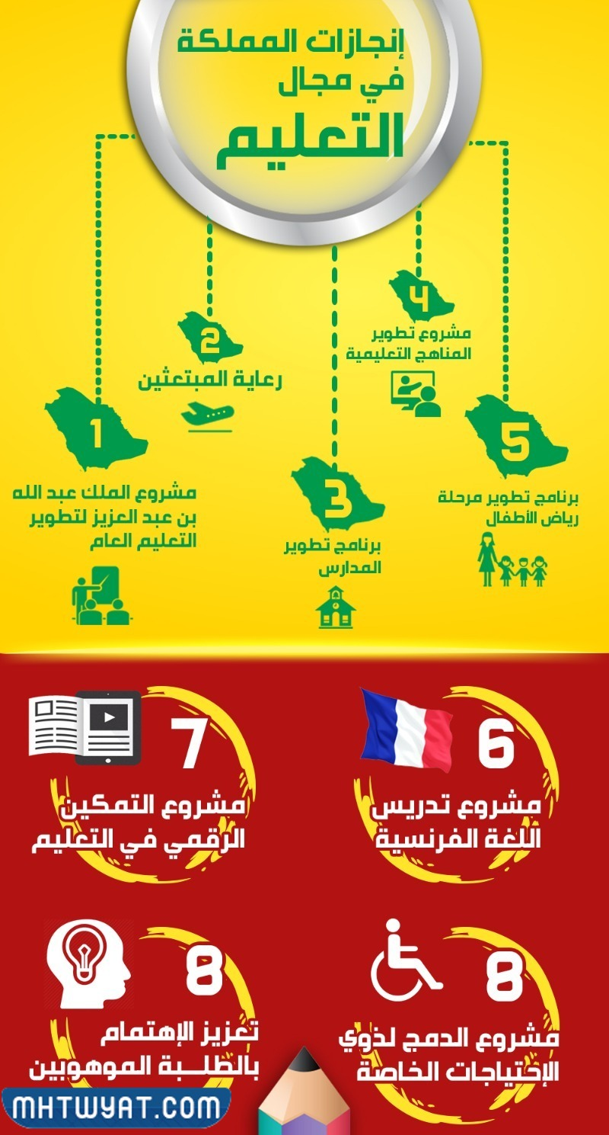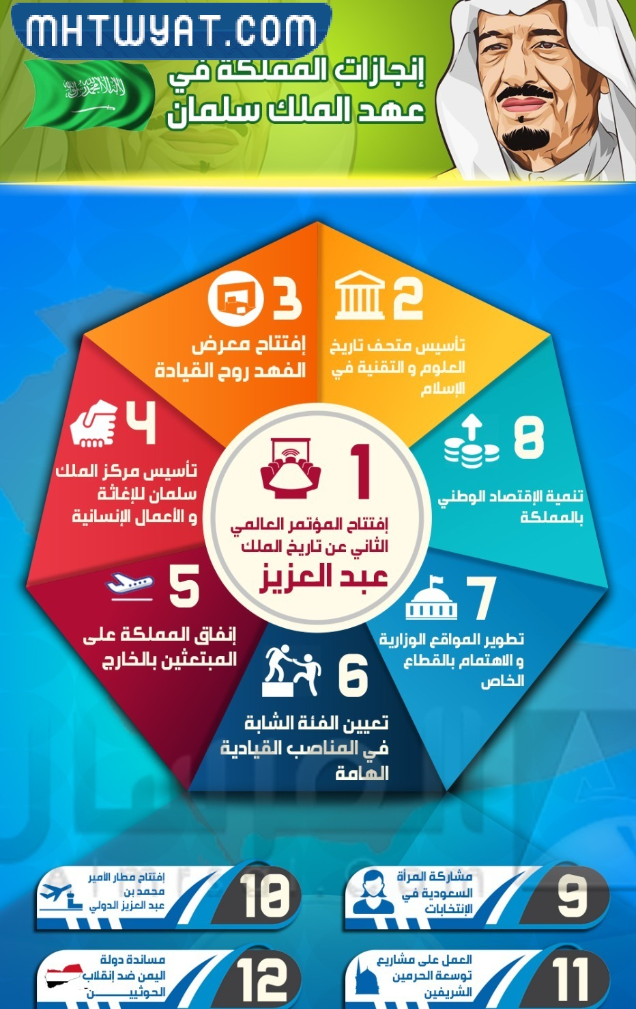
خاتمة مقال عن انجازات المملكة العربية السعودية
وفي الختام؛ حققت المملكة العربية السعودية إنجازات هائلة في مختلف المجالات خلال السنوات الأخيرة، وذلك بفضل رؤية حكيمة، حيث شهدت المملكة تنوعًا وتطويرًا مع تعزيز البيئة الاستثمارية وتحسين السوق المالية، وشهدت الخدمات الطبية تحسينًا كبيرًا، وتوسعة البنية التحتية الصحية، وفي ميدان التعليم تم التركيز على تطوير المناهج وتوفير فرص التعليم العالي.
مقال عن انجازات المملكة العربية السعودية مع الصور docx
يمكن الاطلاع على مقال عن انجازات المملكة العربية السعودية مع الصور بصيغة docx "من هنا"، إذ يحتوي هذا الملف على مقال كامل يتعلق انجازات المملكة العربية السعودية.
مقال عن انجازات المملكة العربية السعودية مع الصور pdf
يمكن الاطلاع على مقال عن انجازات المملكة العربية السعودية مع الصور بصيغة PDF "من هنا"، إذ يحتوي هذا الملف على مقال كامل يتعلق انجازات المملكة العربية السعودية.
مقالات مختارة
نرشح لك قراءة المقالات التالية التي قد تهمك:
- عبارات عن انجازات الملك سلمان
- اجمع صورا ومقالات عن انجازات بلادنا الحبيبة توسعة الحرمين الشريفين
- متى تولى الملك سلمان الحكم وأهم انجازاته
- بحث عن انجازات مركز الملك سلمان للإغاثة والأعمال الإنسانية
- انجازات الملك سلمان للغه العربيه
- ابرز انجازات الملك سلمان بن عبد العزيز حفظه الله
- من انجازات الملك عبد العزيز في مجال التعليم انشاء

وفي الختام؛ يكون قد تم التعرف على مقال عن انجازات المملكة العربية السعودية مع الصور، بالإضافة إلى عرض مقال عن انجازات المملكة العربية السعودية مع الصور pdf.

